Лабораторна робота №7

МЕТОДИ ЕВРИСТИЧНОГО ПОШУКУ
Виконав | Перевірив | На оцінку | Оцінка
Скицко Руслан Сергійович | Скоб Юрій Олексійович | Відмінно
Мета – ознайомитися із методами евристичного пошуку, методів є скорочення обсягу обчислень щодо перебору варіантів при проведенні пошуку у просторі рішень.
Постановка завдання
Створити коди в яких розглядаються задачі за такими питаннями:
- конструювання рядків із використанням жадібного пошуку;
- розв'язання задачі з обмеженнями;
- розв'язання задачі розфарбовування областей;
- створення програми для пошуку рішень у грі "8";
  - створення програми проходження лабіринтів;
  - внести в коди виведення інформації про виконавця роботи.
Зміст роботи
Конструювання рядків із використанням жадібного пошуку.
  - Жадібний пошук - це алгоритмічна парадигма, відповідно до якої для знаходження глобального оптимуму на кожному кроці робиться локально оптимальний вибір. Але для багатьох задач жадібні алгоритми пошуку не призводять до глобально оптимальних рішень. Перевагою жадібних алгоритмів є те, що вони дозволяють отримати наближене рішення за досить короткий проміжок часу. При цьому передбачається, що результат апроксимації виявляється досить близьким до оптимального лобального рішення.
Жадібні алюритми не уточнюють свої рішення на підставі нової інформації в процесі пошуку. Припустимо, ви плануєте подорож на автомобілі і хочете вибрати найкращий можливий маршрут. Якщо ви використовуєте для цього жадібний алюритм, то він запропонує вам маршрути, які, можливо, будуть найкоротшими, але займуть більше часу. Він також може прокласти маршрут, який у найближчій перспективі здасться найкоротшим, але згодом заведе вас у корок. Подібне може відбуватися з тієї причини, що жадібні алюритми продумують лише наступний крок, а не шукають оптимальне глобальне рішення.
  - Звернемося до прикладу розв'язання задачі за допомогою алоритму жадібного пошуку. У цій задачі ми спробуємо відтворити вхідний рядок, вибираючи літери з алфавіту. Ми доручимо алгоритму виконати пошук у просторі рішень та сконструювати шлях до розв’язання.
  - Будемо використовувати пакет simpleai. Він містить різні програми, які можуть бути використані для побудови рішень з використанням методу евристичного пошуку.
  - Повний код міститься у файлі greedy_search.ру.
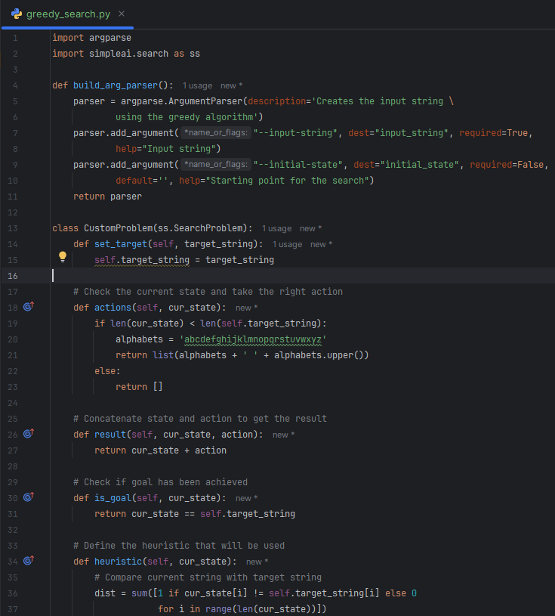
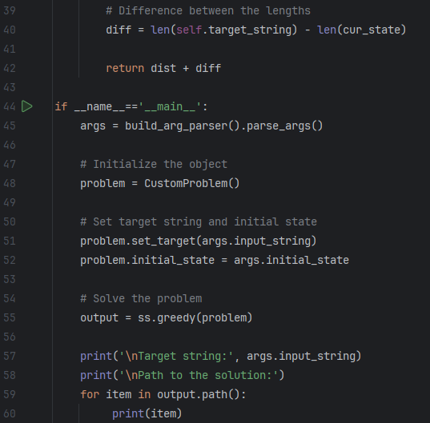
  - Виконання з командного рядку файла коду з порожнім початковим станом (команда python greedy_search.py --input-string "Artificial Intelligence" --initial-state ""). Отримуємо такий результат.
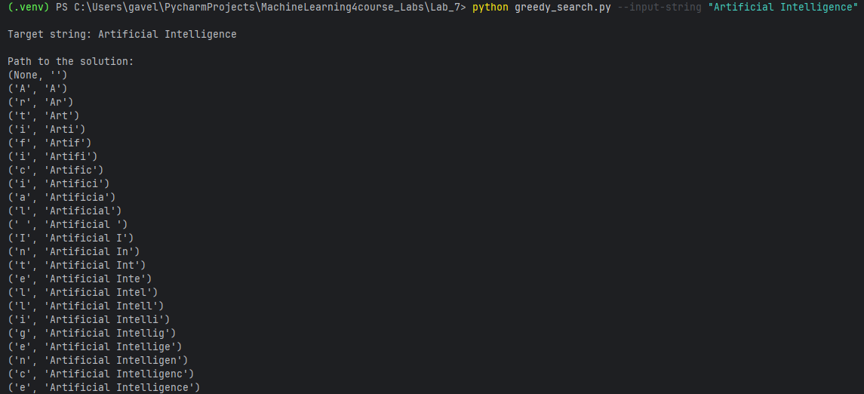
  - Виконайте цей код із непустим початковим рядком (команда python greedy_search.py --input-string "Artificial Intelligence with Python" --initial-state "Artificial Inte"), і тепер результат буде таким.
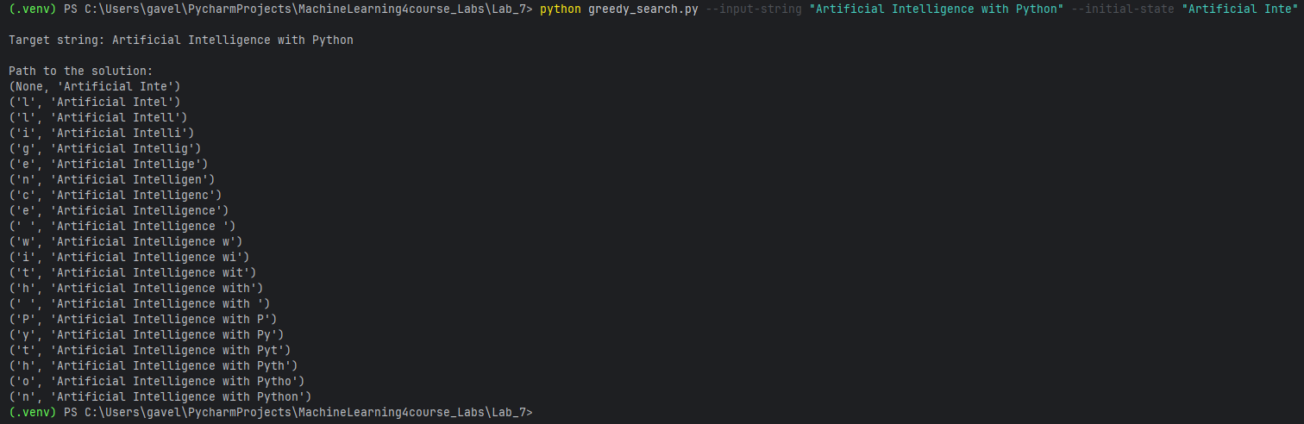
Розв'язання задачі з обмеженнями.
  - Застосуємо ці знання до реальної задачі з обмеженнями: матимемо справу зі списком імен, кожне з яких може приймати лише фіксований набір значень. За умови задачі заданий набір обмежень, яким має підпорядковуватися рішення. Код Python constrained_problem.py.
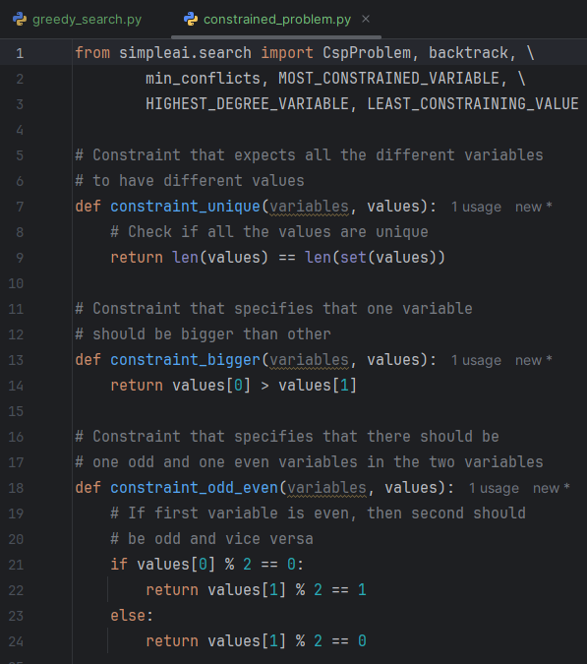
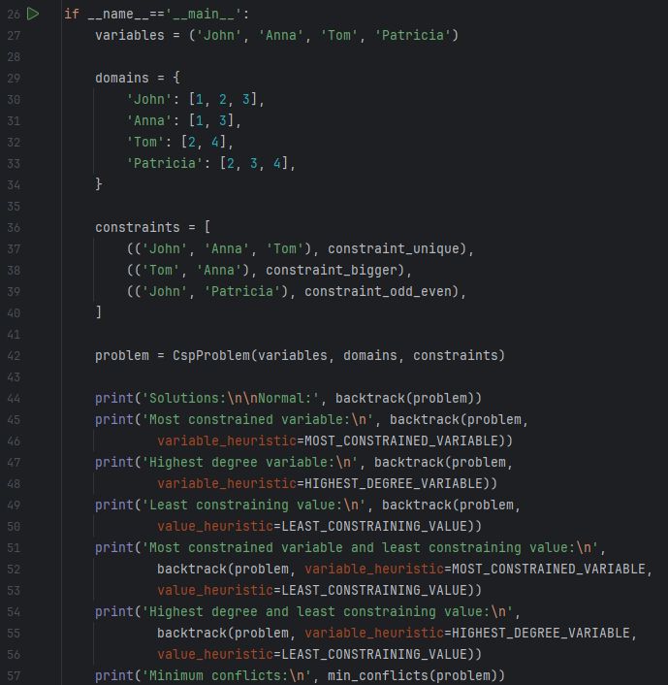
  - Результат виконання коду.
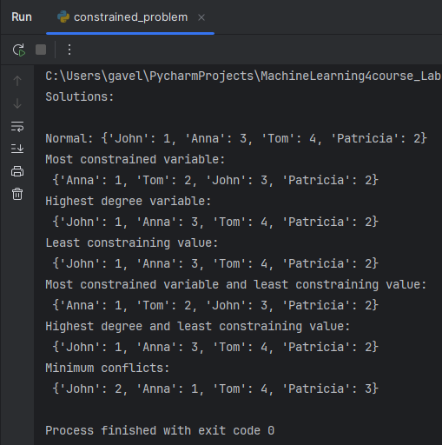
  - Звірившись з умовами задачі, можна переконатися, що рішення задовольняють усім заданим обмеженням.
Розв'язання задачі про розфарбовування областей.
  - Застосуємо розглянутий підхід на розв’язання задач про розфарбовування областей. Погляньте на знімок екрана.
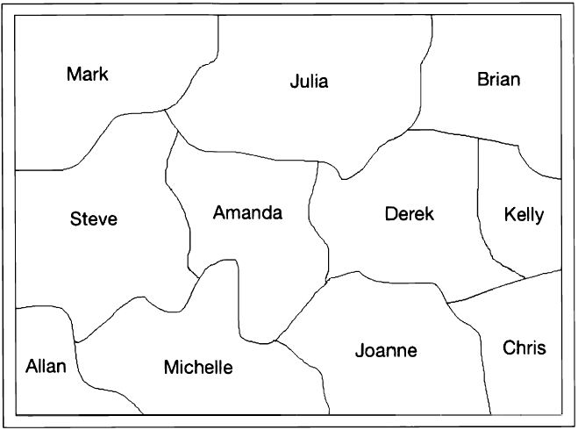
  - На ньому зображено кілька областей, позначених іменами. Ми маємо так розфарбувати ці області, використовуючи чотири фарби, щоб колір будь-якої області не збігався з кольором будь-якої з суміжних із нею областей.
  - Файл Python coloring.py:
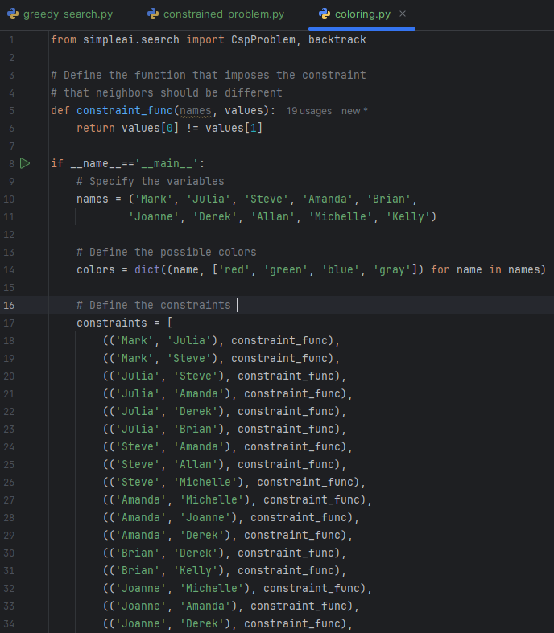
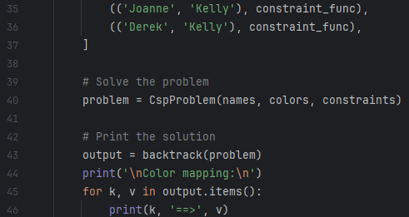
  - Виконавши код, отримуємо такий результат.
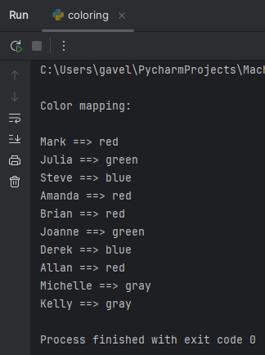
  - Якщо ви розфарбуєте області на підставі цієї інформації, побачите наступний результат.
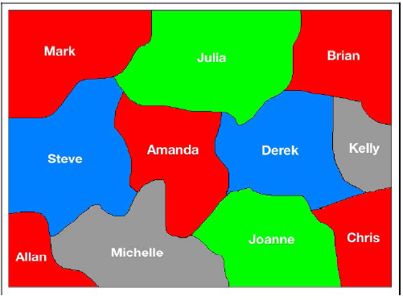
  - Неважко переконатися в тому, що на цій карті відсутні суміжні області, пофарбовані в той самий колір.
Створення головоломки "8".
  - Гра "8" - це різновид гри "15". Ігрове поле є квадратною сіткою, де випадковим чином розставлені числа від 1 до 8, які необхідно розташувати в порядку зростання, переміщуючи відповідні поля. Ви зможете грати в цю гру на сайті http://mypuzzle.org/sliding.
  - Для розв'язання цієї задачі ми використовуємо алrоритм А*. Цей алгоритм застосовується для пошуку шляхів у графі. Він являє собою поєднання алrоритма Дейкстри і жадібного пошуку. Замість того щоб вгадувати наосліп наступний крок, алгоритм А* вибирає той крок, який представляється найбільш перспективним. У кожному вузлі ми генеруємо список усіх можливих кроків і вибираємо з них крок з мінімальною вартістю, який потрібно виконати для досягнення мети.
Перейдемо до визначення функції вартості. Нам потрібно вирахувати вартість у кожному вузлі. Вона представлена двома доданками, першим з яких є вартість досягнення поточного вузла, а другим – вартість досягнення мети з поточного вузла.
Ми будемо використовувати це підсумовування як евристика. Слід зазначити, що оцінка, виражена другою вартістю, що складає, не зовсім ідеальна. Якби вона була ідеальною, то алrоритм А* сходився б швидко. Але зазвичай це негаразд. Для знаходження найкращого шляху до розв’язання потрібен деякий час. Проте алrоритм А* дуже ефективний у знаходженні оптимальних шляхів, завдяки чому користується найбільшою популярністю.
Використовуємо алгоритм А* для створення вирішувача головоломки “8”. Ми розглянемо варіант рішення, запропонований у бібліотеці simpleai. Створіть новий файл Python puzzlе.py та імпортуйте такі пакети:
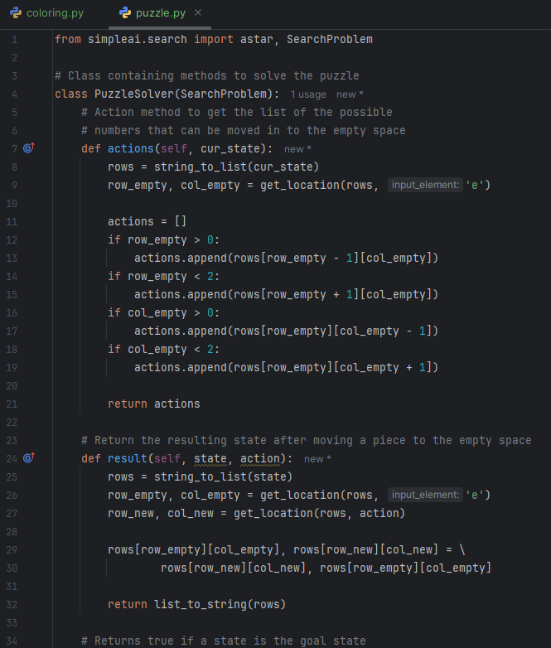
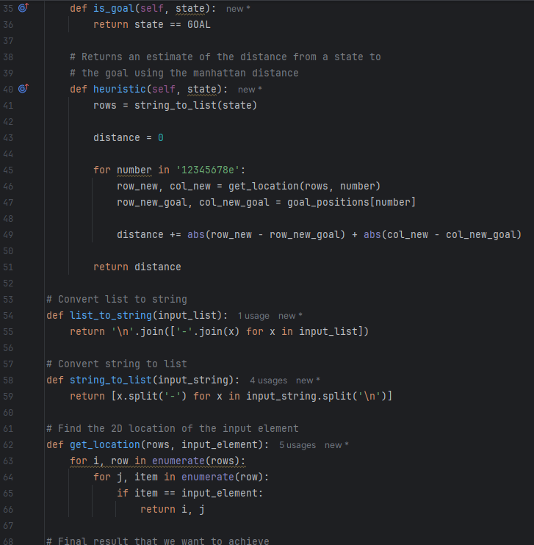
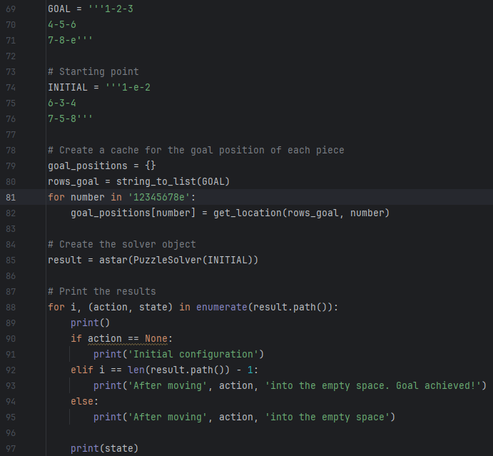
  - Виконавши цей код, ви отримаєте велике виведення, початок якого виглядає таким чином.
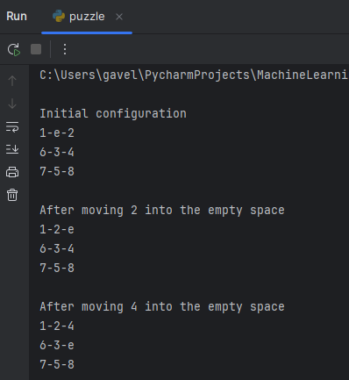
  - Прокручуючи цю інформацію, ви зможете простежити за кроками, які призвели до цього рішення. Завершальний фрагмент цього висновку буде таким.
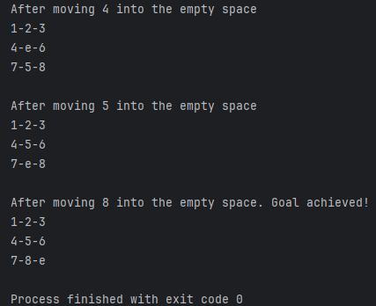
Створення вирішувача для проходження лабіринту
  - Використовуємо алгоритм А* для проходження лабіринту. Звернемося до рис.
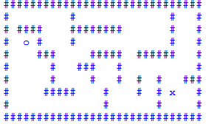
Символами # позначені перешкоди. Символ о представляє початкову точку, а символ х – ціль. Наша задача полягає в тому, щоб знайти найкоротший шлях від початкової до кінцевої точки. Розглянемо, як це можна зробити у Python. Подане нижче рішення є варіантом рішення, запропонованим у бібліотеці simpleai.
  - Файл Python maze.py.
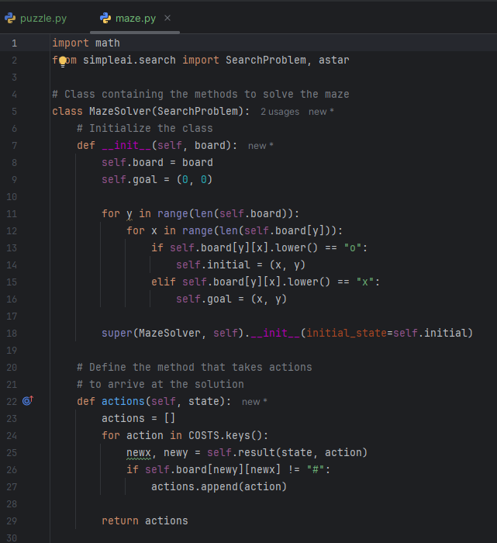
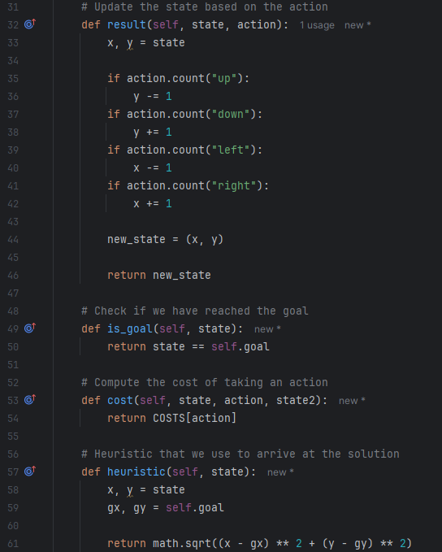
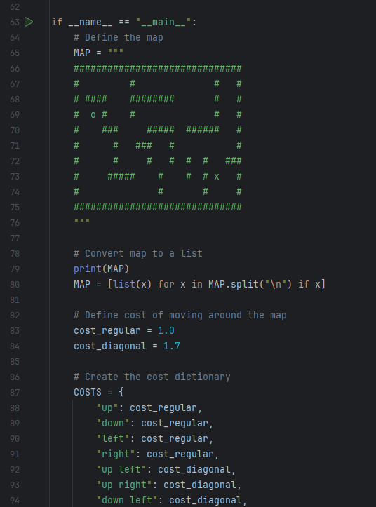
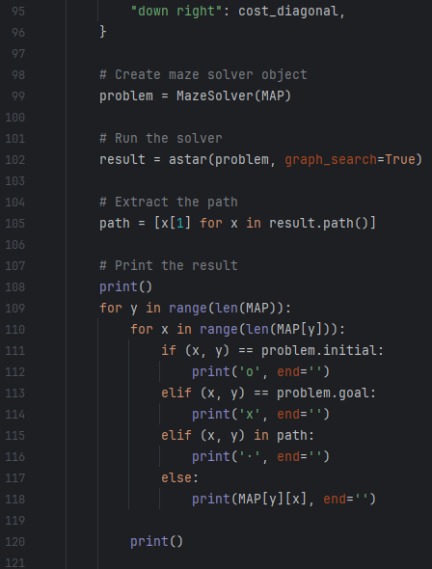
  - Виконавши цей код, ви отримаєте виведення початкового і фінального стану пощуку.
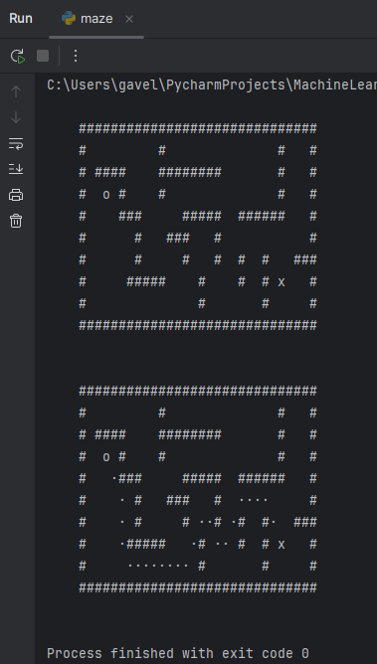
Висновки.
Ми дізналися, як працює евристичний пошук, обговорили різницю між неінформованим та інформованим видом пошуку. Було позказано про те, що таке задача з обмеженнями та як вирішувати задачі в рамках цієї парадигми. Ми ознайомилися з локальними методами пошуку та пояснили причини використання алгоритму імітації відпалу. Жадібний пошук був застосований для розв’язання задачі, пов'язаної з обробкою рядків, у рамках парадигми задачі з обмеженнями.
Такий же підхід був застосований для розв’язання задачі про розмальовку карти. Потім ми обговорили алгоритм А* і показали, як він може застосовуватися для знаходження оптимальних шляхів розв'язання задачі. Ми використовували цей алгоритм для розв’язання головоломки "8" та проходження лабіринту.

